РЕСПУБЛИКА БЕЛАРУСЬ
КОМИТЕТ ПО ОБРАЗОВАНИЮ МИНГОРИСПОЛКОМА
учреждение образования

МИНСКИЙ ГОСУДАРСТВЕННЫЙ КОЛЛЕДЖ ЦИФРОВЫХ ТЕХНОЛОГИЙ

Группа 89 ТП

Отчет

по лабораторной работе № 4
«Основы работы с массивами»
учебный предмет
“Современные языки программирования JavaScript”
Исполнитель: Ермаченко А.Ю

Руководитель: Е.П. Сушкевич
Минск, 2025

Цель работы: изучить способы работы с массивами, их типы и особенности.

Ход работы:

1.Создайте массив arr = ['a', 'b', 'c']. Выведите его на экран с помощью функции alert.
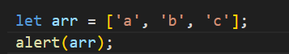
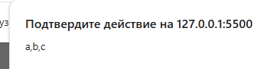

2. С помощью массива arr из предыдущего номера выведите на экран содержимое первого, второго и третьего элементов

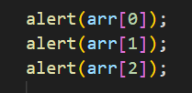

3. Создайте массив arr = ['a', 'b', 'c', 'd'] и с его помощью выведите на экран строку 'a+b, c+d
alert(arr[0] + arr[1]);
alert(arr[2] + arr[3]);

4. Создайте массив arr с элементами 2, 5, 3, 9. Умножьте первый элемент массива на второй, а третий элемент на четвертый. Результаты сложите, присвойте переменной result. Выведите на экран значение этой переменной.
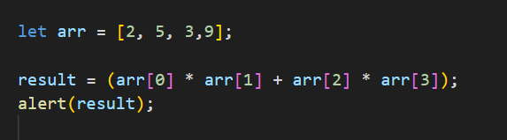

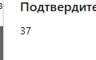

5. Создайте объект obj. Выведите на экран элемент с ключом 'c' двумя способами: через квадратные скобки и как свойство объекта:
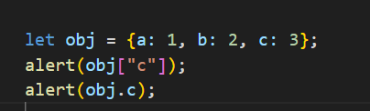

6. Создайте массив заработных плат obj. Выведите на экран зарплату Пети и Коли

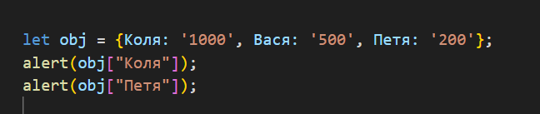

7. Создайте объект с днями недели. Ключами в нем должны служить номера дней от начала недели (понедельник - первый и т.д.). Выведите на экран текущий день недели
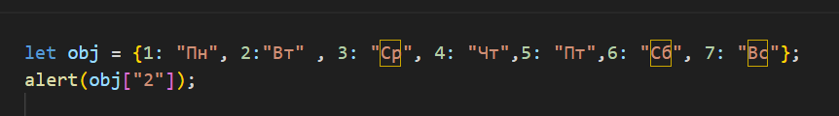

8. Пусть теперь номер дня недели хранится в переменной day, например там лежит число 3. Выведите день недели, соответствующий значению переменной day
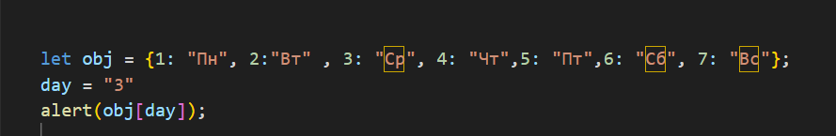

9. Дан массив [ [1, 2, 3], [4, 5, 6], [7,8,9] ]. Выведите на экран цифру 4 из этого массива.
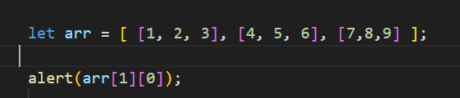

10. Дан объект {js:['jQuery', 'Angular'], php: 'hello', css: 'world'}. Выведите с его помощью слово 'jQuery'
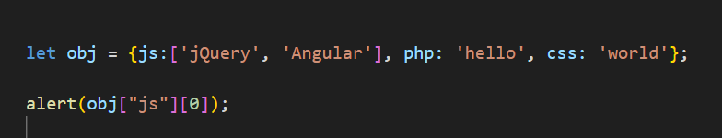

11. Создайте двухмерный массив. Первые два ключа - это 'ru' и 'en'. Пусть первый ключ содержит элемент, являющийся массивом названий дней недели по-русски, а второй - по-английски. Выведите с помощью этого массива понедельник по-русски и среду по английски (пусть понедельник - это нулевой день).
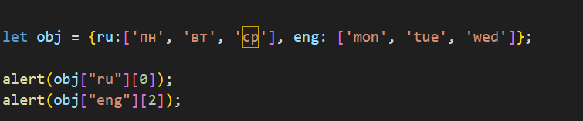

12. Пусть теперь в переменной lang хранится язык (она принимает одно из значений или 'ru', или 'en' - либо то, либо то), а в переменной day - номер дня. Выведите словом день недели, соответствующий переменным lang и day. То есть: если, к примеру, lang = 'ru' и day = 3 - то выведем 'среда'
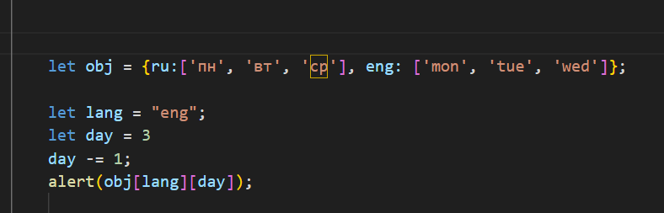

Контрольные вопросы

1. Для чего нужны массивы?

- для хранения списка похожих значений

2. Какими способами можно создать массив?

- можно обьявить через скобки, а можно использовать new

3. Что такое ассоциативный массив?
Массив где обращение элемента идет через ключ

-
4. Как можно обращаться к элементам массива?

- по индексу

5.Какими способами можно обратиться к элементам ассоциативного массива?

- через ключ в квадратных скобках и кавычках, либо через точку и ключ

6.Что такое многомерный массив?

- массив с массивами внутри

7.Какие виды многомерных массивов могут быть?
- двумерные, трехмерные и т.д

